מערכת לגילוי חדירות רשת

- מבוא:
בעידן הדיגיטלי של היום, בו מערכות מידע ורשתות תקשורת מהוות את ליבת הפעילות הארגונית, איומי הסייבר הפכו לגורם סיכון מרכזי. תקיפות עלולות להתרחש בכל רגע, ומחייבות זיהוי מהיר, מדויק וחכם. פרויקט זה נועד לתת מענה לצורך ההולך וגדל של הארגון בהגנה מתקדמת ומותאמת אישית, באמצעות פיתוח מערכת לגילוי חדירות (IDS).
המערכת תאפשר איתור של פעילות חשודה בזמן אמת ודיווח מיידי בהתאם לרמת האיום, תוך מתן תמונת מצב כוללת שתסייע בקבלת החלטות על ידי אנשי אבטחת המידע. הפרויקט מתמקד ביצירת פתרון אינטגרטיבי, המשלב טכנולוגיה, ממשק ניהול חכם וניטור פרואקטיבי — במטרה לשפר את יכולת הזיהוי והתגובה הידנית לאירועי סייבר, ולהבטיח הגנה גבוהה על משאבי המידע של הארגון.

1.1 הרקע לעבודה:

תיאור הבעיה

עם ההתרחבות המתמדת של רשתות מחשוב והשימוש הנרחב בשירותים מקוונים, איומי הסייבר הולכים ומתרבים ומקבלים צורות מתוחכמות יותר. ארגונים מוצאים עצמם חשופים לניסיונות חדירה, גניבת מידע, תקיפות פנימיות וחיצוניות, וניצול חולשות במערכות קיימות. ברוב המקרים, זיהוי איומים נעשה רק לאחר שנגרם נזק ממשי, ולעיתים אף אינו מתבצע כלל. לאור זאת, עולה הצורך במערכת מתקדמת שתאפשר גילוי מוקדם של חדירות ופעילויות חריגות בזמן אמת — ובכך לספק לארגון יתרון בזיהוי, תיעוד, ותגובה מושכלת על ידי גורמי אבטחת המידע.

תיאור המזמין
הפרויקט מוזמן על ידי צוות אבטחת מידע בגוף מסחרי, תאגידי, ממשלתי וכדומה, האחראי על שמירת תקינות הרשת, זמינות המידע, והגנה על המשאבים הדיגיטליים של הארגון. לצוות זה נדרשת מערכת שתשפר את יכולות הזיהוי וההתרעה בנוגע לאירועי סייבר, תוך תמיכה בתהליכי קבלת החלטות ובתגובה מהירה ומושכלת של הגורמים האנושיים.

מהות המשימה
פיתוח מערכת IDS (Intrusion Detection Prevention) שתוכל:
- לזהות פעילות חשודה או חריגה ברשת בזמן אמת.
- לסווג אירועים על פי רמת סיכון וחשיבות.
- לספק התרעות מיידיות לצוות אבטחת המידע לצורך תגובה ידנית בהתאם למדיניות.
- לספק ממשק ניהול ידידותי עבור צוותי IT ואבטחת מידע.
- להפיק דו"חות, התראות וסטטיסטיקות רלוונטיות לשיפור מתמיד של יכולות הזיהוי.

הנמקת הפרויקט
פרויקט זה נועד לשפר את רמת האבטחה הכוללת בארגון, להפחית את הסיכון לפגיעה תדמיתית, משפטית וכלכלית, ולשפר את היכולת לזהות איומים באופן יזום ומבוסס נתונים. הטמעת מערכת כזו תאפשר זיהוי מדויק של התנהגויות חשודות בזמן אמת, והעברת התרעות לגורמים הרלוונטיים לצורך תגובה מושכלת. בכך, מהווה המערכת נדבך מרכזי באסטרטגיית ההגנה של כל ארגון מודרני.

1.2 מטרת העבודה
מטרת העבודה היא לפתח מערכת לניטור וזיהוי חדירות לרשת הארגונית, תוך שמירה על זמינות, שלמות וסודיות המידע. המערכת תשמש ככלי ניהולי למנהלי רשת ואבטחת מידע, ותאפשר ניטור רציף של התעבורה, זיהוי איומים בזמן אמת, הפקת התרעות רלוונטיות, ואיסוף נתונים לניתוח עתידי ולשיפור מערך ההגנה הארגוני.

פונקציונליות מרכזית של המערכת:
- ניטור תעבורת רשת: סריקה מתמשכת של נתוני תקשורת על פי פרוטוקולים, כתובות IP, פורטים ועוד.
- זיהוי אנומליות ואירועים חשודים: השוואת דפוסי התנהגות לנתוני בסיס ופרופילים מוקדמים
- התרעה על פעילות חשודה: שליחת התרעות בזמן אמת בהתאם לרמת סיכון, לצורך תגובה ידנית של צוות האבטחה
- ממשק ניהול גרפי: תצוגה של אירועים, סטטיסטיקות, דו"חות, עם אפשרות לחיפוש מתקדם וסינון.
- התאמה אישית של מדיניות האבטחה: אפשרות להגדיר כללים, חריגות ותגובות לפי צרכי הארגון.

1.3 גבולות המשימה

הפרויקט יתמקד בפיתוח מערכת IDS בסיסית אך אפקטיבית, שתאפשר זיהוי חדירות ופעילויות חריגות ברשת הארגונית בזמן אמת. הדגש בפרויקט הוא על ניטור תעבורת הרשת, ניתוח אנומליות, הפקת התרעות על אירועים חשודים, ותצוגת מידע באמצעות ממשק משתמש גרפי.

הנושאים שייבדקו וייושמו בפרויקט כוללים:

- ניטור בזמן אמת של תעבורת הרשת.
- זיהוי דפוסי תקיפה על סמך חתימות והתנהגות.
- התרעה על חדירות ופעילויות חשודות לצורך תגובה ידנית.
- ממשק ניהול להצגת לוגים, סטטיסטיקות ודוחות.
- יישום כללי אבטחה בסיסיים הניתנים להגדרה.

נושאים שלא ייכללו במסגרת הפרויקט:

- אינטגרציה עם מערכות קיימות בארגון (כגון חומת אש או מערכת לניהול אבטחה ואירועים)
- הצפנת מידע ברמת המערכת.
- בדיקות חדירה אקטיביות (Penetration Testing).
- טיפול באבטחת תחנות קצה (Endpoint Security).
- ניתוח מתקדם מבוסס AI או Machine Learning.

1.4הממצאים העיקריים

במהלך בחינת המצב הקיים בארגון, עלו מספר ממצאים מרכזיים:
- אין מערכת קיימת לניטור יזום של תעבורת הרשת וזיהוי חדירות.
- התגובות לאירועים מתבצעות באופן ידני בלבד, דבר שמוביל לעיכובים בטיפול ולעיתים אף לחוסר תגובה כלל.
- קיימת תשתית רשת מתקדמת המאפשרת שילוב של פתרונות אבטחה ברמה גבוהה.
- מתבצע רישום בסיסי של לוגים בשרתים, אך אין כלים לניתוח מתקדם או תצוגת נתונים סטטיסטיים.
- קיימות מערכות דומות בשוק כגון (Snort, Suricata) , אך הן דורשות ידע טכני מעמיק ולעיתים אינן מתאימות לצרכים הייחודיים של הארגון.
- קיימות קהילות מקצועיות פעילות ברשתות חברתיות (למשל Reddit וGitHub ) העוסקות במערכות IDS, שיכולות להוות מקור ידע חשוב לפיתוח המערכת.

ממצאים אלו מדגישים את הפער בין צרכי האבטחה הארגוניים לבין הכלים הקיימים כיום, ומחזקים את הצורך בפיתוח מערכת מותאמת לזיהוי מוקדם.

1.5 סיכום
במערכת הקיימת כיום לא קיימת יכולת מספקת לזיהוי חדירות לרשת הארגונית בזמן אמת. במקרים רבים, איומים מתגלים באיחור או כלל לא מזוהים, דבר העלול לגרום לנזק תדמיתי, כלכלי ואופרטיבי.
אמנם קיימות בשוק מערכות דומות, אך הן דורשות ידע טכני מתקדם ולעיתים אינן מתאימות במדויק לאופי הפעילות והצרכים של הארגון.
הפתרון המוצע מתבסס על פיתוח מערכת מותאמת אישית מסוג IDS , אשר תשלב זיהוי בזמן אמת ממשק ניהול נוח סיווג איומים בהתאם לרמת סיכון והפקת התרעות שיאפשרו לצוות האבטחה לקבל החלטות מהירות ומבוססות.
שילוב כלים אלה צפוי לשפר את יכולת ההתמודדות עם יומי סייבר, תוך שימור שליטה אנושית מלאה בתגובה.

2 תאור הארגון:
מטרת פרק זה היא להציג את הרקע הארגוני שבו פותחה מערכת ה-IDS, על מנת להבין את הצרכים, המבנה וקהל היעד שלה.
המערכת מיועדת לשרת ארגון טכנולוגי מתקדם, המתבסס על תשתיות רשת מגוונות, וצוותים מקצועיים העוסקים בניטור, ניתוח ואבטחת מידע. במסגרת זו, יתוארו המזמין, המבנה הארגוני הרלוונטי, סוגי המשתמשים במערכת, וזרימת המידע בין הגורמים השונים בארגון.
תיאור זה נועד לסייע בזיהוי הדרישות המרכזיות מהמערכת ובהבהרת מוקדי האחריות התפעולית והאבטחתית, תוך התמקדות בתפקידה כפתרון לזיהוי איומי סייבר וניטור מתמשך של תעבורת הרשת, ללא ביצוע פעולות מניעה אוטומטיות.

2.1 תאור המזמין
המזמין בפרויקט זה הוא צוות אבטחת המידע של הארגון, האחראי לשמירה על שלמות מערכות המידע, מניעת חדירות, והבטחת זמינות נתונים לכלל מחלקות הארגון. מדובר בצוות מקצועי הכולל מנהל מערכות מידע (CIO), מנתח סיכוני סייבר, ומהנדסי רשת ואבטחה.
צוות זה מתמודד עם אתגרים גוברים בתחום אבטחת הרשת, במיוחד לאור העלייה בכמות ובתחכום של תקיפות סייבר. הצורך במערכת מתקדמת שתשפר את יכולות הזיהוי והתגובה לאירועים הוא קריטי להמשך תפקוד שוטף ויעיל של כלל מערכות הארגון.
המערכת המפותחת מיועדת בראש ובראשונה עבור אנשי צוות טכני – מנהלי רשת, אנשי DevOps, וצוותי אבטחת מידע – אך תכלול גם ממשק פשוט שיאפשר קבלת תמונת מצב עבור מנהלים שאינם טכניים.

2.2 המסגרת הארגונית

הארגון כולל מספר מחלקות מרכזיות: הנהלה, מחלקת IT, מחלקת אבטחת מידע, מחלקת תפעול, ומשתמשי קצה.
המידע בארגון זורם בצורה היררכית אך מבוסס גם על תקשורת בין-מחלקתית. מידע אבטחתי נאסף על ידי סוכני ניטור במערכות הרשת, נשלח למחלקת אבטחת המידע, ומשם מועבר למנהלי המערכת ולגורמים רלוונטיים נוספים במקרה של אירוע חריג.
מערכת ה-IDS/IPS נועדה לשפר את תהליך זרימת המידע הזה באמצעות מנגנון זיהוי בזמן אמת והתראות יזומות.

במערכת מוגדרים שלושה סוגי משתמשים:
- מנהל מערכת – אחראי על הגדרות, ניתוח נתונים, וטיפול באירועים.
- אנליסט אבטחת מידע (Power User) – מקבל גישה לנתונים גולמיים, מתמקד בזיהוי איומים וניתוח מגמות.
- משתמש ניהולי(User) – מקבל דוחות ותצוגה גרפית כללית ללא גישה לפרטים טכניים.

2.3 סביבת המערכת

המערכת פועלת בסביבה רגולטורית וארגונית מורכבת, הכוללת דרישות אבטחת מידע מחמירות המוגדרות על ידי רגולציות חיצוניות כגון תקנות הגנת הפרטיות (GDPR), תקן ISO/IEC 27001, והנחיות ממשלתיות מקומיות.
בנוסף, הארגון פועל מול לקוחות, ספקים וגורמי צד שלישי, אשר לעיתים מחייבים ממשקי תקשורת מאובטחים ושמירה על סודיות עסקית.
המערכת צריכה להתממשק עם שירותי ענן, מערכות פנימיות קיימות וכלי ניטור רשת נוספים.
סביבת הפעולה של המערכת מושפעת גם מאיומים חיצוניים כמו האקרים, קבוצות תקיפה ממומנות מדינה (APT) ותוכנות כופר.
כמו כן, יש לקחת בחשבון תרחישים של תאימות משפטית וביקורות חיצוניות שמחייבות תיעוד וזמינות גבוהה של נתונים.

2.4 אוכלוסיית הארגון

במערכת המיועדת קיימת הבחנה בין מספר סוגי משתמשים, בהתאם לתפקידם בארגון והרשאותיהם.
אוכלוסיית המשתמשים מתחלקת לשלוש רמות עיקריות:
- מנהל מערכת (Admin): בעלי הרשאות גישה מלאות למערכת, כולל הוספה, עריכה ומחיקה של נתונים, ניהול משתמשים, הגדרת תצורות מערכת וצפייה בדוחות מתקדמים.
- משתמש מקצועי (Power User): משתמשים בעלי ידע טכני, לרוב מהמחלקות המקצועיות (כגון אבטחת מידע, IT, ניתוח נתונים), בעלי גישה לפונקציות מתקדמות אך ללא הרשאות מערכתיות כמו ניהול משתמשים.
- משתמש רגיל (User): עובדים מן השורה המשתמשים במערכת לצורכי דיווח, קבלת התראות, או שימוש בממשק בסיסי. גישתם מוגבלת לקריאה בלבד או לביצוע פעולות ייעודיות בתחום אחריותם.
הבחנה ברורה זו מאפשרת שמירה על אבטחת מידע, מונעת גישה לא מורשית, ומייעלת את תהליכי העבודה בהתאם לתפקיד המשתמש.

2.5 תקנות ונהלים בארגון הנוגעים לפרויקט

הארגון פועל בהתאם למספר תקנות ונהלים פנימיים אשר משפיעים באופן ישיר על אופן פיתוח המערכת ויישומה. תקנות אלו כוללות:
- שמירה על פרטיות ואבטחת מידע: על פי מדיניות הארגון, כל מערכת מידע חדשה נדרשת לעמוד בתקני אבטחה מחמירים, לרבות הצפנת מידע, בקרת גישה והרשאות משתמשים.
- ציות לרגולציה חיצונית) : המערכת נדרשת לעמוד בדרישות החוק הרלוונטיות (למשל חוק הגנת הפרטיות, תקנות GDPR במידה והארגון פועל גם בחו"ל.
- מדיניות גיבויים והתאוששות מאסון: המערכת תשתלב בתשתית הגיבוי הקיימת בארגון ותכלול נהלי התאוששות במקרה של תקלה או מתקפת סייבר.
- נהלי תחזוקה ועדכון שוטף: יוגדרו נהלים לתחזוקה מונעת, עדכוני גרסה שוטפים וניטור ביצועי המערכת.
עמידה בתקנות אלו מבטיחה שהמערכת החדשה תהיה בטוחה, חוקית, וניתנת לניהול ברמה הארגונית.

3 דרישות פונקציונליות

זיהוי | נוסח הדרישה | סוג דרישה פונקציונלית
F-01 | המערכת תאפשר יצירה, עריכה ומחיקה של משתמשים. | תפעולי
F-02 | המערכת תאפשר הקצאת הרשאות לפי תפקיד המשתמש. | תפעולי
F-03 | המערכת תתעד פעולות שבוצעו ותשמור אותן במסד הנתונים. | דרישת מידע
F-04 | המערכת תשלח התראות באמצעות מייל או הודעה פנימית. | דרישת ממשק
F-05 | המערכת תפיק דוחות סטטיסטיים לפי פרמטרים לבחירת המשתמש. | דרישת מידע
F-06 | המערכת תתמוך בגישה מרחוק עם אמצעי אבטחה. | תפעולי
F-07 | המערכת תאפשר חיפוש מתקדם במסדי נתונים לפי קריטריונים שונים. | דרישת מידע
F-08 | המערכת תכלול מערכת הרשאות מתקדמת המאפשרת הגבלות לפי תפקיד ויחידה ארגונית. | אילוצי ניהול
F-09 | המערכת תתממשק עם מערכות חיצוניות באמצעות API. | דרישת מידע
F-10 | המערכת תאפשר ייבוא וייצוא של קבצים בפורמטים CSV ו-Excel. | דרישת מידע

3.1 דרישות לא פונקציונליות

זיהוי | נוסח הדרישה | סוג דרישה לא פונקציונלית
NF-01 | המערכת תעמוד בזמני תגובה של עד שנייה אחת לפעולות קריטיות. | ביצועים
NF-02 | המערכת תתמוך ב-99.5% זמינות לאורך השנה. | איכות
NF-03 | המערכת תפעל על כל הדפדפנים המובילים (Chrome, Firefox, Edge). | דרישות חומרה
NF-04 | עיצוב המערכת יתבסס על עקרונות UX מודרניים. | אילוצי עיצוב
NF-05 | המערכת תכלול הרשאות ניהול מותאמות לפי רמות גישה. | אילוצי ניהול
NF-06 | קוד המערכת יתועד באופן מלא לצורך תחזוקה עתידית והעברת ידע. | דרישת מידע
NF-07 | המערכת תתמוך בשפות ממשק מרובות (עברית, אנגלית, ועוד). | דרישת מידע
NF-08 | המערכת תאפשר גישה באמצעות מכשירים ניידים בצורה רספונסיבית. | דרישות חומרה
NF-09 | המערכת תעמוד בתקני אבטחת מידע מקובלים (כגון ISO 27001, GDPR). | איכות
NF-10 | תהליך ההתקנה והעדכון של המערכת יהיה אוטומטי וללא צורך בהתערבות ידנית מורכבת. | דרישת ממשק

4 ניתוח תהליכים

תהליך (1) : התחברות למערכת
דרישות ממומשות: FR2,FR3,FR6,FR8
ישות מספקת קלט : משתמש מערכת
קלטים עיקריים: שם משתמש, סיסמת משתמש
פלט עיקרי: גישה למערכת או הודעת שגיאה
היישות המעיינת בפלט: המשתמש
שלבים עיקריים בתהליך | מידע דרוש לתהליך
קבלת פרטי התחברות של המשתמש | טבלת משתמשים
אימות במאגר מאובטח, בדיקת סיסמה ע"פ מדיניות | כללי בקרת גישה
הצפנת סיסמא ובדיקת כשלונות קודמים | היסטוריית התחברות
מתן גישה לפי תפקיד, תיעוד התחברות והצגת ממשק

תהליך (2) : לכידת פאקטת רשת
דרישות ממומשות: FR3,FR6,FR9
ישות מספקת קלט : ממשק הרשת
קלטים עיקריים: תעבורת רשת בזמן אמת
פלט עיקרי: תור של פאטות מוכנות לניתוח
היישות המעיינת בפלט: תהליך הניתוח (P3)
שלבים עיקריים בתהליך | מידע דרוש לתהליך
לכידת פאקטות באמצעות מתודת התפיסה | תצורת רשת
סינון לפי פרוטוקול IP\TCP | תצורת סינון
הזנת פאקטות לתור ניתוח | ממשק לכידה
שרשור הלכידה והניתוח להרצה במקביל

תהליך (3) : ניתוח תצורת רשת
דרישות ממומשות: FR5,FR7,FR9
ישות מספקת קלט : תהליך הלכידה (P2)
קלטים עיקריים: תור פאקטות
פלט עיקרי: מידע מסוכם על פאקטות, מילון סטטיסטיקה
היישות המעיינת בפלט: תהליך זיהוי איומים (P4), ממשק משתמש (P5)
שלבים עיקריים בתהליך | מידע דרוש לתהליך
שליפת פאקטה מהתור | פורמט פרוטוקולים
חילוץ שדות חיוניים ועדכון מילון זרימות | מבנה תור
סיכום המידע לניתוח | תצורת הפלט

תהליך (4) : זיהוי איומים
דרישות ממומשות: FR3,FR4,FR8
ישות מספקת קלט : תהליך הניתוח (P3)
קלטים עיקריים: מידע מסוכם על פאקטות (ניתוח מילון זרימה)
פלט עיקרי: התראות, סיווג סיכון פאקטה, לוג סיכונים
היישות המעיינת בפלט: ממשק משתמש (P5), מנהל מערכת
שלבים עיקריים בתהליך | מידע דרוש לתהליך
ניתוח דפוסים חשודים | מודל זיהוי איומים
השוואה למודלי סיכון וסיווג הפאקטה לפי ממצאים | לוגים קיימים, קודמים
שליחת התראה למשתמש ורישום ללוג | חוקי זיהוי סיכונים

תהליך (5) : ממשק משתמש
דרישות ממומשות: FR4,FR5,FR10
ישות מספקת קלט : תהליכים P3 ו P4 (תהליך ניתוח, תהליך זיהוי איום)
קלטים עיקריים: התראות, מידע סטטיסטי, לוגים
פלט עיקרי: דו"ח סיכונים, תצוגה אנליטית
היישות המעיינת בפלט: משתמש מערכת
שלבים עיקריים בתהליך | מידע דרוש לתהליך
שליפה וסיכום נתונים מהלוגים | מאגר נתונים
הצגת סטטיסטיקה וגרפים בזמן אמת | קבצי לוג וניתוח
יצירת דו"ח בסוף ההפעלה | עיצוב תצוגה

תהליך (6) : בורר מצבי ניטור
דרישות ממומשות: FR2,FR6
ישות מספקת קלט : משתמש
קלטים עיקריים: בקשת משתמש להפעלה/הדלקה של הניטור
פלט עיקרי: שינוי מצב ניטור (כבוי/פעיל)
היישות המעיינת בפלט: כלל תהליכי הרקע
שלבים עיקריים בתהליך | מידע דרוש לתהליך
זיהוי בקשת שינוי מצב | הרשאות משתמש
בדיקת הרשאות | מצב מערכת קיים
התחלה/עצירה של לכידה וניתוח

תהליך (7) : ניהול מודלים וסיכונים
דרישות ממומשות: FR1,FR2,FR8
ישות מספקת קלט : מנהל מערכת
קלטים עיקריים: הגדרות מודלים, הגדרות גישה
פלט עיקרי: מודלים מעודכנים, משתמשים מעודכנים, הרשאות מעודכנות
היישות המעיינת בפלט: כלל המערכת
שלבים עיקריים בתהליך | מידע דרוש לתהליך
עדכון חוקים ומודלי זיהוי | תבניות חוקים
שמירת שינויים תו"כ ריצה | מודלים קיימים
ניהול הרשאות משתמשים | מאגר משתמשים

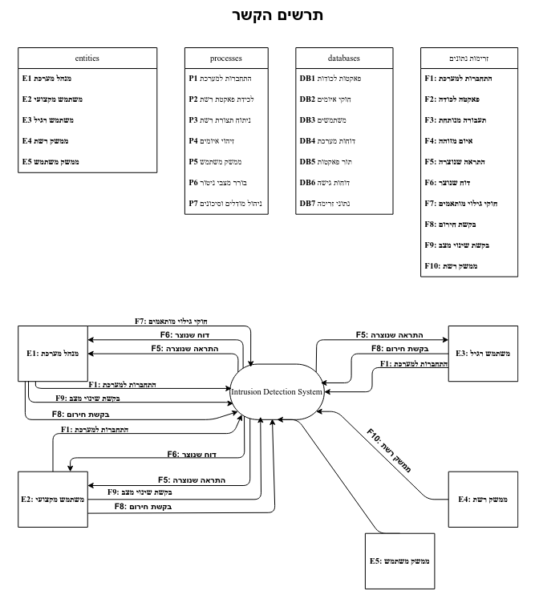
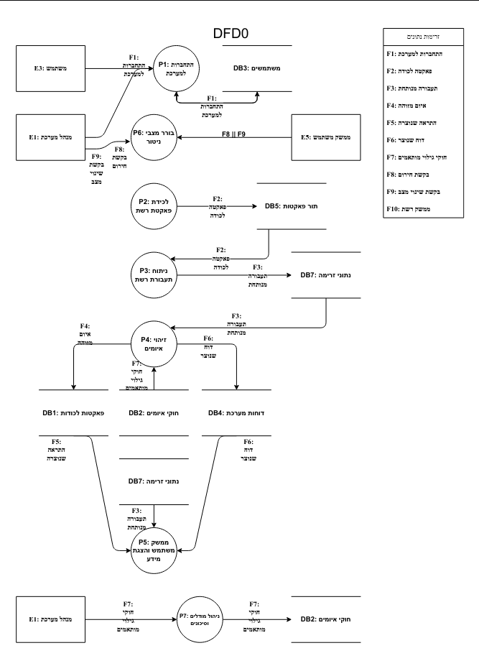

תרשים DFD1
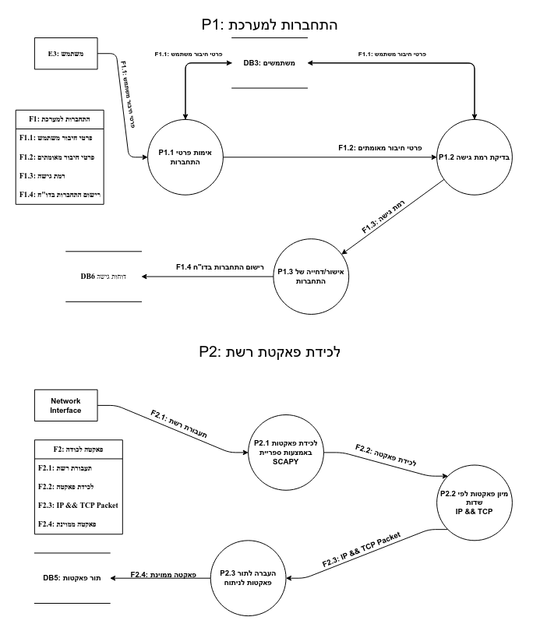

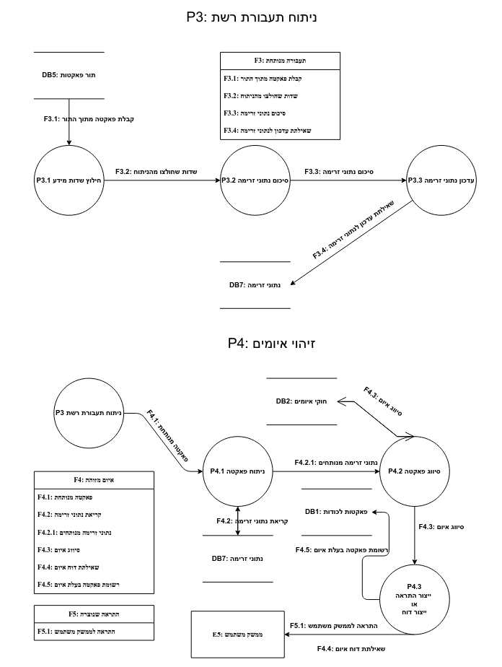
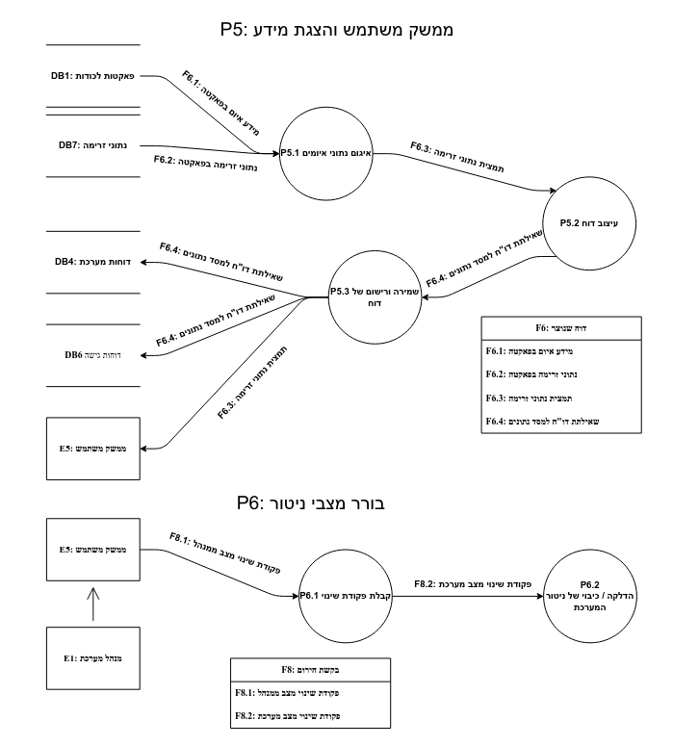
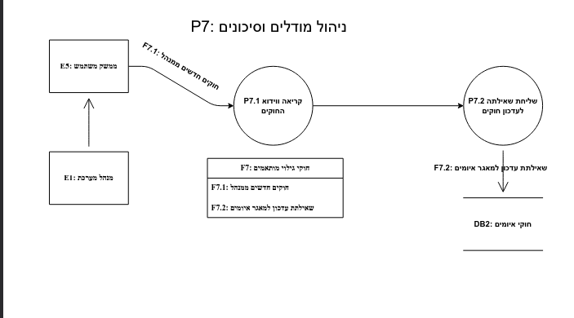

5 דרישות לשיפור \ תוספת תהליכים
שיפורים פונקציונליים אפשריים:
בעיה / הזדמנות | הצעה | נימוק
FR1–FR4 – לכידת תעבורה בזמן אמת וריבוי תהליכים (Threading) | מומלץ לקבץ דרישות אלו תחת מודול אחד בשם "מנוע לכידה ועיבוד". | הדרישות עוסקות ברכיבים צמודים מבחינה טכנית, וניתן לממשן במודול ארכיטקטוני אחוד.
FR5 – "לחלץ ולסכם מידע חיוני" | יש להגדיר מהם השדות החיוניים – לדוגמה: כתובת IP מקורית, פורט יעד, סוג פרוטוקול, דגלים. | מחדד את הקריטריונים למימוש, משפר את הבדיקות ונותן כיוון מדויק לפיתוח.
FR6 – "סטטיסטיקת זרימה" | מומלץ להשתמש במונחים סטנדרטיים כגון "טבלת זרימות" (Flow Table) או "מילון תקצירי תעבורה". | מיישר קו עם הטרמינולוגיה המקובלת בתחום הרשתות ומשפר בהירות.
FR8–FR9 – סיווג חשדות והתראות | מומלץ להגדיר מראש מה נחשב להתנהגות "חשודה" – לדוגמה: התקפת SYN Flood, סריקת פורטים. | הכרחי להנחת תשתית לגילוי ראשוני ומצמצם את טווח הפיתוח הראשוני.
FR15–FR18 – אימות גישה וניהול הרשאות | מוצע לאחד דרישות אלו תחת קטגוריית "ניהול משתמשים ואבטחת גישה". | כל הדרישות נוגעות לאבטחת מערכת וניתן לרכזן תחת מודול ניהולי אחד.
FR22 – ממשק לפי סוג משתמש | כדאי לצרף דוגמה לשוני ממשקי לפי תפקיד – לדוגמה, תצוגת ניהול לעומת תצוגת משתמש רגיל. | מדגים בבירור את הבידול ברמות הגישה והמידע לפי תפקיד במערכת.

שיפורים לא פונקציונליים אפשריים:
בעיה / הזדמנות | הצעה | נימוק
NFR1 – עיבוד של 10,000 מנות בדקה | מומלץ לציין סוג תעבורה או גודל מנות ממוצע (למשל, מנות IoT קטנות לעומת תעבורת HTTP כבדה). | גודל המנה משפיע על עומס העיבוד. מחדד את הציפיות מהביצועים.
NFR2–NFR3 – זמני השהיה | הוסיפו מנגנון מדידה – כיצד ייבדקו זמני ההשהיה בפועל? | חיוני לבדיקה ולהבטחת עמידה בדרישות במהלך שלב האימות.
NFR6 – ניידות (Portability) | יש לפרט אילו מערכות הפעלה נתמכות (למשל, Ubuntu 22.04, Windows 10 ומעלה). | מונע אי-הבנות ומקל על תהליך בדיקות ובחירת סביבות יעד.
NFR9 – אבטחת קבצים | מומלץ להחיל בקרות ברמת מערכת קבצים (כגון Linux ACL או הרשאות NTFS ב-Windows). | מקנה הנחיה מעשית ליישום וקלות בבדיקות תאימות.
NFR13 – תאימות ל-PEP8 | מומלץ לשלב כלי Linter (כגון flake8 או black) בצינור הפיתוח. | מבטיח אחידות קוד ושמירה אוטומטית על סגנון תקין.
NFR15–NFR16 – מדיניות כניסה וסיסמאות | מומלץ לקשר לסטנדרטים של OWASP או למדיניות אבטחת מידע פנימית. | מחזק את תאימות המערכת לסטנדרטים מוכרים ומסייע בהיערכות לביקורות.
NFR17 – שימוש ב-HTTPS | יש להבהיר האם נעשה שימוש בתעודות חתומות עצמאית (Self-Signed) או על ידי רשות מאשרת (CA). | משפיע ישירות על רמת האבטחה ותהליך ההפצה/פריסה בארגון.

6 מילון נתונים

ישויות חיצוניות
קוד | שם | תיאור
E1 | מנהל מערכת | מנהל המערכת, חופש פעולה מלא והגדרת התנהגות המערכת
E2 | משתמש מקצועי | אנליסט סייבר בארגון או בעל ידע מקצועי מקביל, יכול לנתח דוחות ולצפות בסטיסטיקה מתקדמת
E3 | משתמש רגיל | משתמש רגיל, מפעיל את המערכת ויכול לצפות בדוחות
E4 | ממשק רשת | מעביר נתונים על גבי התווך המחובר למכשירי הרשת והכרטיס ניתוב
E5 | ממשק משתמש | מציג למשתמש הודעות, ייצוג גרפי של מידע במערכת וגם משמש כמרכז בקרה

מאגרי מידע
קוד | שם | תיאור
DB1 | פאקטות לכודות | פאקטות רשת גולמיות שנלכדו לצורך בדיקה ראשונית.
DB2 | חוקי איומים | הגדרות ותבניות המשמשות לסיווג פאקטות כאיומים.
DB3 | משתמשים | פרטי זיהוי של משתמשי המערכת, תפקידים ורמות גישה.
DB4 | דוחות מערכת | דוחות שנוצרו על איומים שהתגלו ועל נתוני זרימה.
DB5 | תואר פאקטות | תור FIFO של פאקטות הממתינות לניתוח.
DB6 | דוחות גישה | רשומות של כניסות משתמש ופעולות ניהוליות.
DB7 | נתוני זרימה | סטטיסטיקות זרימה מסוכמות (למשל, לפי זוג כתובות IP).

זרימות מידע
קוד | שם | מקור | יעד
F1 | התחברות למערכת | E3 | P1
F1.1 | פרטי חיבור משתמש | E3 | P1.1
F1.2 | פרטי חיבור מאומתים | P1.1 | P1.2
F1.3 | רמת גישה | P1.2 | P1.3
F1.4 | רישום התחברות בדו"ח | P1.3 | DB6
F2 | פאקטה לכודה | ממשק רשת -> P2.1 | P2.1
F2.2 | לכידת פאקטה | P2.1 | P2.2
F2.3 | פאקטה מעובדת עם שדות IP TCP | P2.2 | P2.3
F2.4 | פאקטה ממוינת | P2.3 | DB5
F3 | תעבורה מנותחת | P3 | DB7
F3.1 | קבלת פאקטה מתוך התור | DB5 | P3.1
F3.2 | שדות שחולצו מהניתוח | P3.1 | P3.2
F3.3 | סיכום נתוני זרימה | P3.2 | P3.3
F3.4 | שאילתת עדכו לנתוני זרימה | P3.3 | DB7
F4 | איום מזוהה | P4 | DB1 / DB4 / ממשק משתמש
F4.1 | פאקטה מנותחת | P2.1 / DB5 | P4.1
F4.2 | קריאת נתוני זרימה | P4.1 | P4.2
F4.2.1 | נתוני זרימה מנותחים | P4.2 | P4.3
F4.3 | סיווג איום | P4.3 | P4.4
F4.4 | שאילתת דוח איום | P4.3 | DB4
F4.5 | רשומת פאקטה בעלת איום | P4.3 | DB1
F5 | התראה שנוצרה | P4.3 | P5.1 / E3
F5.1 | התראה לממשק משתמש | P5.1 | E5
F6 | דו"ח שנוצר | P5.2 | DB4
F6.1 | מידע איום בפאקטה | P5.2 | P5.3
F6.2 | נתוני זרימה בפאקטה | P5.2 | P5.3
F6.3 | תמצית נתוני זרימה | P5.2 | P5.3
F6.4 | שאילתת דו"ח למסד נתונים | P5.3 | DB4
F7 | חוקי גילוי מותאמים | E1 | P7.2
F7.1 | חוקים חדשים ממנהל | E1 | P7.1
F7.2 | שאילתת עדכון למאגר איומים | P7.2 | DB2
F8 | בקשת חירום | E1 | P6
F8.1 | פקודת שינוי מצב ממנהל | E1 | P6.1
F8.2 | פקודת שינוי מצב מערכת | P6.2 | מערכת

תהליכים
קוד | שם | תיאור
P1 | כניסת משתמש למערכת | מטפל באימות משתמשים ובקרת גישה.
P1.1 | אימות פרטי גישה | מאמת שם משתמש וסיסמה מול DB3.
P1.2 | בדיקת רמת גישה | קובע את תפקיד המשתמש והרשאותיו.
P1.3 | אישור / דחיית כניסה | מעניק או שולל גישה בהתאם לרמת ההרשאה.
P2 | לכידת פאקטות | לוכד פאקטות רשת גולמיות באופן רציף.
P2.1 | לכידה באמצעות SCAPY | משתמש בספריית Scapy לצורך יירוט פאקטות.
P2.2 | ניתוח שדות הפאקטה | שולף שדות כותרת IP/TCP מהפאקטה.
P2.3 | הוספה לתור לניתוח | מכניס את הפאקטה המעובדת ל-DB5 להמשך עיבוד.
P3 | ניתוח תעבורת רשת | מאגד נתוני פאקטות לסטטיסטיקות זרימה.
P3.1 | חילוץ שדות | שולף שדות מעובדים מהרשומה בתור.
P3.2 | סיכום נתוני זרימה | מעדכן מונים ובייטים לכל זרימה.
P3.3 | עדכון נתוני זרימה | כותב את הסיכומים ל-DB7.
P4 | גילוי איומים | מנתח פאקטות ונתוני זרימה לזיהוי איומים פוטנציאליים.
P4.1 | ניתוח פאקטה | בודק את תוכן הפאקטה מול חתימות / כללים.
P4.2 | קריאת נתוני זרימה | שולף נתונים מצטברים מ-DB7.
P4.3 | סיווג איום | מיישם כללי DB2 לקביעת איום בפאקטה/זרימה.
P4.4 | שאילתת דיווח איום | מכין נתונים להפקת דוחות.
P4.5 | רישום אירוע איום | רושם את האיום שהתגלה ב-DB1.
P5 | תצוגת ממשק ודוחות | מציג התרעות ודוחות בממשק המשתמש.
P5.1 | צבירת נתוני איומים | אוסף איומים מסווגים והקשרם.
P5.2 | עיצוב דוח | יוצר דוח קריא למשתמש מנתונים מצטברים.
P5.3 | שמירה ורישום דוח | שומר את הדוח ב-DB4 ומעדכן פעולה ב-DB6.
P6 | בחירת מצב ניטור | מאפשר הפעלה או השבתה של לכידת פאקטות וניתוח לפי פקודת מנהל.
P6.1 | קבלת פקודת שינוי | קורא את בקשת המנהל לשינוי מצב ניטור.
P6.2 | שינוי מצב ניטור | משנה את מצב המערכת ללכידה/עצירה.
P7 | ניהול מודל וסיכונים | מנהל כללי זיהוי איומים ופרופילי סיכון.
P7.1 | טעינה ואימות כללים | טוען חתימות שהוגדרו ע"י מנהל ובודק עקביות.
P7.2 | עדכון כללי איומים | מעדכן את DB2 עם כללים מאומתים.

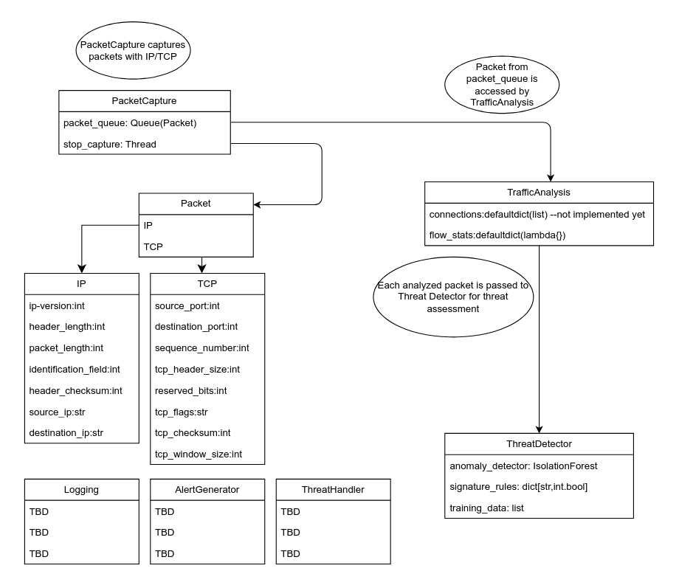
7 מבנה המחלקות

דיאגרמת נסיבות שימוש
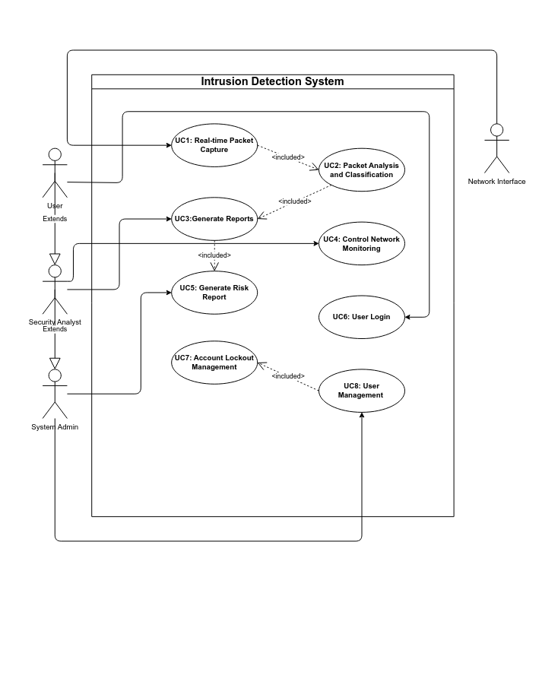

מסמכי נסיבות שימוש
הסבר | שדה
לכידת פאקטות בזמן אמת | שם
UC1 | מזהה
המערכת לוכדת פאקטות מהרשת בזמן אמת לצורך ניתוח אבטחתי וזיהוי איומי מערכת ועל כך הפקת מסקנות בהתאם לממצאים של הניתוח וסטטיסטיקות מחושבות מתעבורת הרשת | תיאור
ממשק רשת | שחקנים
בפיתוח | סטטוס
בכל זמן שהמערכת פעילה | תדירות
FR1,FR2,FR3,FR4 | עקיבות לדרישות
פאקטות נשמרות בתור לכידה ומועברות למחלקת ניתוח תעבורה | תנאים מקדימים
1. המערכת מתחברת לממשק רשת  2. לוכדת פאקטות בזמן אמת עם SCAPY  3. מסננת מנות לפי פרוטוקול IP/TCP  4.שומרת את המנות בעזרת שרשור  5. שומרת על זרימת לכידה מתמשכת ללא חסימה | תרחיש הצלחה ראשי
א. אין ממשק רשת:  א1.נרשמת שגיאה ומבוצע ניסיון התחברות מחדש  ב. מנות לא IP או TCP:  ב1. נזרקות בשקט ואינן נבדקות  ג. תור מלא:  ג1. המערכת מפעילה לחץ חוזר או זורקת מנות ישנות  ד. שגיאת שרשור:  ד1. המערכת רושמת שגיאה ומנסה להפעיל מחדש | הסתעפויות

הסבר | שדה
ניתוח וסיווג פאקטות רשת | שם
UC2 | מזהה
פאקטות שנלכדו עוברות חילוץ שדות והפקת נתוני זרימה וסטטיסטיקה. המידע נבדק מול מאגר איומים לצורך סיווג | תיאור
 | שחקנים
בפיתוח / אימון | סטטוס
מיידי בכל זמן שיש פאקטות בתור לכידה | תדירות
FR5,FR6,FR7,FR8,FR10 | עקיבות לדרישות
קיימות פאקטות לכודות בתור הלכידה ותהליך הלכידה עובד בצורה תקינה | תנאים מקדימים
1.פאקטה נשלפת מהתור  2. נתוני ושדות הפאקטה נשלפים  3. מבוצע ניתוח של נתוני הפאקטה  4. מתקבלת סטטיסטיקת זרימה מתומצת  5. המידע מועבר לזיהוי איומים  6. המידע נבדק מול חוקי איומים והגדרות מנהל  7.הפאקטה מסווגת במערכת | תרחיש הצלחה ראשי
א. פאקטה ללא סיכון:  א1. הפאקטה נזרקת ואין דיווח למשתמש  ב. שגיאה בתמצות נתוני זרימה:  ב1. נתוני זרימה מתאפסים למילון ריק  ב2. מתבצע ניסיון נוסף בעזרת שיטת עזר לנתוני זרימה | הסתעפויות

הסבר | שדה
הפקת דוחות אבטחה וסטטיסטיקות | שם
UC3 | מזהה
המערכת מרכזת נתונים מניתוח פאקטות, מזהוי איומים וחוקים במערכת ומפיקה מהם דוחות לפי תבנית מוגדרת, עבור משתמשים ומנהלים לצורך בקרה, סטטיסטיקה ודוחות | תיאור
אנליסט אבטחה | שחקנים
בפיתוח ראשוני | סטטוס
אחת לשעה או לפי דרישה ידנית | תדירות
FR5,FR10 | עקיבות לדרישות
קיימים נתוני ניתוח, זרימה שנשמרו לאחר סיום תהליכי הניתוח והזיהוי | תנאים מקדימים
1. המערכת מרכזת מידע רלוונטי ממודולי ניתוח וזיהוי  2. מתבצעת יצירה של תבנית דוח  3. נוצרים גרפים טבלאות ומסקנות  4. הדוח נשמר בפורמט מערכתי  5. נשלחת התראה או מופיעה הודעת הצלחה | תרחיש הצלחה ראשי
א. אין מספיק מידע:  א1. מופיע דוח ריק עם הודעת אזהרה  ב. שגיאה בייצוא הקובץ:  ב1. מופיעה הודעה למשתמש ומבוצע ניסיון נוסף  ג. כשל זמני בקריאה מהלוג:  ג1. המערכת מדלגת או משלימה באופן חלקי | הסתעפויות

הסבר | שדה
שליטה בניטור רשת | שם
UC4 | מזהה
המערכת מאפשרת למנהל או למשתמש מוסמך להפעיל, להשבית או להשהות את פעולת הניטור דרך ממשק שליטה ייעודי | תיאור
מנהל מערכת | שחקנים
בפיתוח | סטטוס
בכל התחברות, שינוי מצב או ניהול תקלה | תדירות
FR6,FR9 | עקיבות לדרישות
המשתמש מחובר עם הרשאות מתאימות והמערכת במצב תקין | תנאים מקדימים
1. המנהל פותח את מסך שליטת הניטור  2. נבחרת פעולה מתאימה  3. המערכת מבצעת את העפולה  4. סטטוס ניטור מתעדכן  5. הפעולה נרשמת בלוג | תרחיש הצלחה ראשי
א. אין הרשאות מתאימות:  א1. הפעולה נדחית עם שגיאה  ב. סטטוס ניטור שגוי או תקול:  ב1. מוצגת הודעת שגיאה עם פירוט  ג. המערכת לא מגיבה:  ג1. מתבצע ניסיון הפעלה מחדש | הסתעפויות

הסבר | שדה
הפקת דוח סיכון מרוכז על בסיס מידע מנותח | שם
UC5 | מזהה
המערכת מנתחת את כלל המידע שהצטבר לאורך זמן, מדרגת את האיומים ומפיקה דוח סיכון עם רמות איום, סטטיסטיקות, וגרפים נלווים | תיאור
מנהל מערכת, משתמש מקצועי | שחקנים
בפיתוח | סטטוס
אחת ליום, או לפי דרישת משתמש | תדירות
FR5,FR7 | עקיבות לדרישות
נותחו מספיק פאקטות, קיים מידע תקף בלוגים ובסטטיסטיקות | תנאים מקדימים
1. המערכת סורקת את כל נתוני הניתוח  2. מתבצע דירוג של סוגי האיומים  3. נבנית תצורת הדוח  4. נשמר קובץ סופי במערכת  5. נשלח דוח למנהלים או מוצג לאנליסט | תרחיש הצלחה ראשי
א. חוסר מידע במסד:  א1. נשלחת התראה עם תוצאה ריקה והודעה  ב. בעיית חישוב בדירוג:  ב1. הדוח מופק חלקית עם ציון אזהרה לבעייה  ג. שגיאת ייצוא:  ג1. נשמר עותק מקומי זמני | הסתעפויות

הסבר | שדה
תהליך אימות משתמש וכניסתו למערכת | שם
UC6 | מזהה
משתמשים מזוהים לפי שם משתמש וסיסמה ונכנסים למערכת בהתאם להרשאותיהם. הכניסה נרשמת ביומן הפעולות. | תיאור
משתמש | שחקנים
בפיתוח | סטטוס
בכל התחברות של משתמש | תדירות
FR2,FR3 | עקיבות לדרישות
המשתמש רשום במערכת וסיסמתו תקפה | תנאים מקדימים
1. המשתמש מקליד שם וסיסמא  2. המערכת בודקת את תקפות הסיסמא וההרשאות  3. אם הצלחה מוצגת סביבת עבודה  4. הפעולה נרשמת ביומן  5. נשלף תפקיד משתמש לצורך הרשאות מערכת | תרחיש הצלחה ראשי
א. סיסמא שגויה:  א1. מוצגת הודעת שגיאה  ב. משתמש חסום:  ב1. הכניסה נדחית עם הסבר כללי  ג. חיבור למסד לא תקין:  ג1. מתקבלת הודעת שגיאה כללית | הסתעפויות

הסבר | שדה
ניהול נעילת חשבונות | שם
UC7 | מזהה
כאשר משתמשים נחסמים עקב ניסיונות כושלים, ניתן לשחרר, לאפס או לנעול ידנית דרך ממשק ניהול מתאים | תיאור
מנהל מערכת | שחקנים
בפיתוח | סטטוס
בעת חסימת משתמש או לפי דרישת מנהל | תדירות
FR3,FR6 | עקיבות לדרישות
המשתמש ננעל עקב סיבה מסויימת / מנהל מחובר עם הרשאות | תנאים מקדימים
1. המערכת מזהה חשבון נעול  2. מוצג למנהל ממשק נעילה ופרטים  3. המנהל בוחר פעולה מתאימה  4. המערכת מבצעת את הפעולה (שחרור איפוס או נעילה)  5. הפעולה מתועדת ונשלחת למשתמש | תרחיש הצלחה ראשי
א. משתמש לא קיים:  א1. מופיעה הודעת שגיאה  ב. אין הרשאות מתאימות:  ב1. הפעולה לא מתבצעת, מוצגת הודעה  ג. כשל בשמירת השינוי:  ג1. מוצג סטטוס נשכל ונשלח מייל למנהל מערכת | הסתעפויות

הסבר | שדה
ניהול משתמשים | שם
UC8 | מזהה
מנהל המערכת יכול ליצור, לערוך, למחוק ולשנות את הגדרות המשתמשים דרך ממשק ניהול – כולל הרשאות, סיסמאות ותפקידים | תיאור
מנהל מערכת | שחקנים
בפיתוח | סטטוס
לפי צורך אדמיניסטרטיבי | תדירות
FR1,FR2,FR8 | עקיבות לדרישות
המנהל מחובר עם הרשאות מתאימות, מסד הנתונים זמין | תנאים מקדימים
1. המנהל נכנס למסך ניהול משתמשים  2. בוחר בפעולה( CRUD)  3. ממלא את הפרטים ומאשר  4. המערכת בודקת תקינות ומבצעת  5. השינוי מתועד ביומן פעילות | תרחיש הצלחה ראשי
א. שם מתשמש כבר קיים:  א1. מוצגת הודעת שגיאה מתאימה  ב. נתונים שגויים בטופס:  ב1. לא ניתן לשמור, מופיע הסבר  ג. בעיה בשמירה למסד:  ג1. הפעולה נרשמת ככישלון ונשלחת התראה | הסתעפויות

